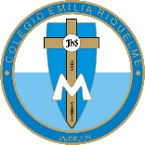
COLEGIO EMILIA RIQUELME
ÁREA DE HUMANIDADES, LENGUA CASTELLANA
DOCENTE: MARIA ISABEL MAZO ARANGO
GUÍAS DE APRENDIZAJE EN CASA. SEMANA DEL 21 AL 24 DE JULIO DE 2020

PARA TENER EN CUENTA…
Recuerda que cada día al iniciar el encuentro, realizaré un saludo por WhatsApp para dar la agenda (que es la misma que está en este taller) y las indicaciones necesarias para continuar. Recuerda en lo posible realizar tus actividades directamente en el libro o en el cuaderno para hacer uso de esta inversión que hicieron nuestros padres.
Si por alguna razón no puedes comunicarte en el momento del encuentro, puedes preguntar tus dudas a través del WhatsApp o al correo más adelante.
Recuerda que el horario de actividades académicas es de 7 a 2:30, de lunes a viernes. Después de ese horario deberás esperar hasta que tenga disponibilidad de tiempo para solucionar las inquietudes.

“IR AL DEBER MIRANDO A DIOS”
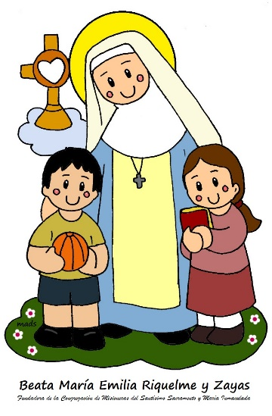

FECHA: MIÉRCOLES 22 DE JULIO (1ra hora: 7-8 p.m.)
El día de hoy tendremos encuentro sincrónico
TEMA: SOCIALIZACIÓN DE LA PRUEBA PERIÓDICA DE LOS TRES EDITORES
DESARROLLO:
- Saludo por WhatsApp
- Envío de la invitación a la video conferencia
- Socializaremos las respuestas de las pruebas
- Socialización de dudas e inquietudes.

FECHA: JUEVES 23 DE JULIO (3ra hora: 9:30-10:30 a.m.)
El día de hoy tendremos encuentro sincrónico
TEMA: USO DE LA J
DESARROLLO:
- Saludo por WhatsApp
- Invitación a la videoconferencia
- Lectura y realización de la página 128 y 129.

FECHA: VIERNES 24 DE JULIO (6ta hora: 1-2 p.m.)
Hoy nuestra clase es asincrónica
TEMA: ACTIVIDAD PRÁCTICA DE LA SEMANA
DESARROLLO:
- Saludo por WhatsApp
- Publicación de la actividad práctica de la semana por el Classroom. Envío de evidencias de la semana.

Recomendación de la semana:

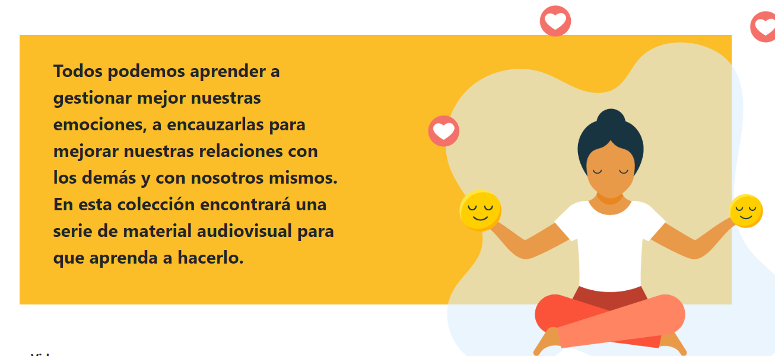
Ingresa a: https://contenidos.colombiaaprende.edu.co/gestion-emocional.
Comparte este enlace con las personas que consideres están sufriendo de estrés por la cuarentena.

